Лабораторна робота № 2
Тема: Express, HBS. Проект “WeatherApp”
Хід роботи
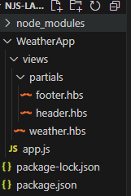
Мал.1. Структура проекту
Лістинг файлу app.js:
const express = require('express');
const hbs = require('hbs');
const axios = require('axios');
const path = require('path');

const app = express();
const port = 3000;

app.set('views', path.join(__dirname, 'views'));
app.set('view engine', 'hbs');

hbs.registerPartials(__dirname + '/views/partials');

const getWeatherData = async (city) => {
try {
const response = await axios.get(`http://api.openweathermap.org/data/2.5/weather?q=${city}&appid=5d378f52a93af7b39e9093d209941221&units=metric`);
return response.data;
} catch (error) {
console.error(error);
throw new Error('Error fetching weather data');
}
};
// Обробник шляху /
app.get('/', (req, res) => {
res.render('partials/header', (err, headerHtml) => {
if (err) {
console.error(err);
return res.status(500).send('Error rendering header');
}
res.render('partials/footer', (err, footerHtml) => {
if (err) {
console.error(err);
return res.status(500).send('Error rendering footer');
}
res.write(headerHtml);
res.write(footerHtml);
res.end();
});
});
});

// Обробник шляху /weather
app.get('/weather', async (req, res) => {
const city = req.query.city || 'Kyiv';

try {
const weatherData = await getWeatherData(city);
const cities = ['Kyiv', 'Zhytomyr', 'Lviv', 'Sumy'];

res.render('weather', {
city: city,
weatherIcon: `http://openweathermap.org/img/wn/${weatherData.weather[0].icon}.png`,
temperature: weatherData.main.temp,
humidity: weatherData.main.humidity,
pressure: weatherData.main.pressure,
weatherDescription: weatherData.weather[0].description,
cities: cities
});
} catch (error) {
res.status(500).send('Error retrieving weather data');
}
});

app.listen(port, () => {
console.log(`Server is running on http://localhost:${port}`);
});

Лістинг файлів директорії partiels:
footer.hbs:
<footer>
<div style="border: 2px solid black; padding: 20px; text-align: center;">
<h3>Weather data service</h3>
<a href="/weather" style="display: inline-block; padding: 10px 20px; background-color: #337ab7; color: white; text-decoration: none; border-radius: 5px;">Weather Page</a>
</div>
</footer>

header.hbs:
<title>Hello world!</title>
<header>
<nav>
<ul>
<li><a href="/" class="nav-link">WeatherInfo</a></li>
<li><a href="/" class="nav-link">Home</a></li>
<li><a href="/weather" class="nav-link">Weather</a></li>
</ul>
</nav>
</header>

<style>
header {
background-color: #777777;
color: #fff;
padding: 10px;
}

nav ul {
list-style-type: none;
padding: 0;
margin: 0;
}

nav ul li {
display: inline;
margin-right: 20px;
}

.nav-link {
text-decoration: none;
color: #fff;
}
</style>
Лістинг файлів weather.hbs:
<!DOCTYPE html>
<html>
<head>
<title>Weather App</title>
<style>
<!-- Стилі -->
</style>
</head>
<body>
{{> header}}

<div class="container">
<div class="cities">
<table class="cities-table">
<tr>
<th>City</th>
</tr>
{{#each cities}}
<tr>
<td><a class="city-link" href="/weather?city={{this}}">{{this}}</a></td>
</tr>
{{/each}}
</table>
</div>
<div class="weather">
<h2>Weather in {{ city }}</h2>
<table class="weather-table">
<tr>
<th>Parameter</th>
<th>Value</th>
</tr>
<tr>
<td>Weather Icon</td>
<td><img src="{{ weatherIcon }}" alt="Weather Icon"></td>
</tr>
<tr>
<td>Temperature</td>
<td>{{ temperature }}°C</td>
</tr>
<tr>
<td>Humidity</td>
<td>{{ humidity }}%</td>
</tr>
<tr>
<td>Pressure</td>
<td>{{ pressure }} hPa</td>
</tr>
<tr>
<td>Weather</td>
<td>{{ weatherDescription }}</td>
</tr>
</table>
</div>
</div>
</body>
</html>

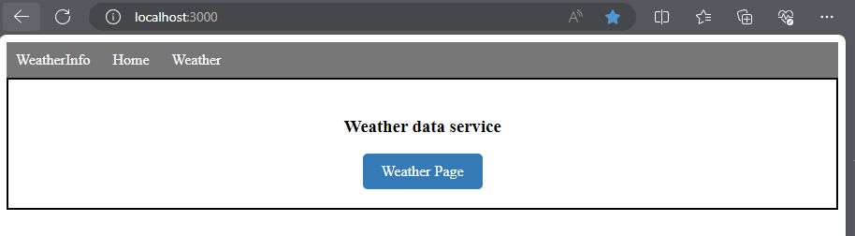
Мал.2. Перша сторінка
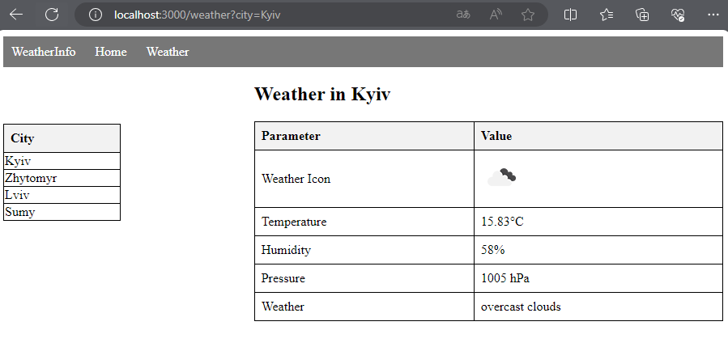
Мал.3. Погода у Києві
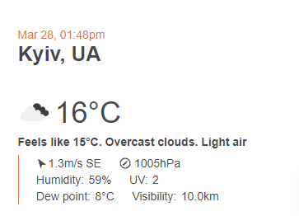
Мал.4. Погода у Києві на сайті openweathermap
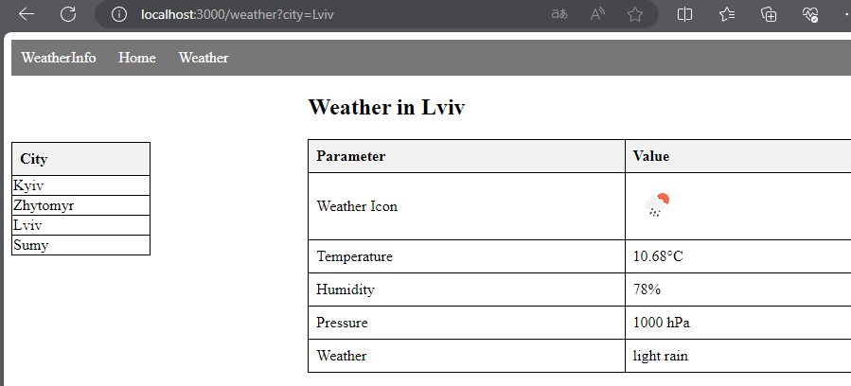
Мал.3. Погода у Львові
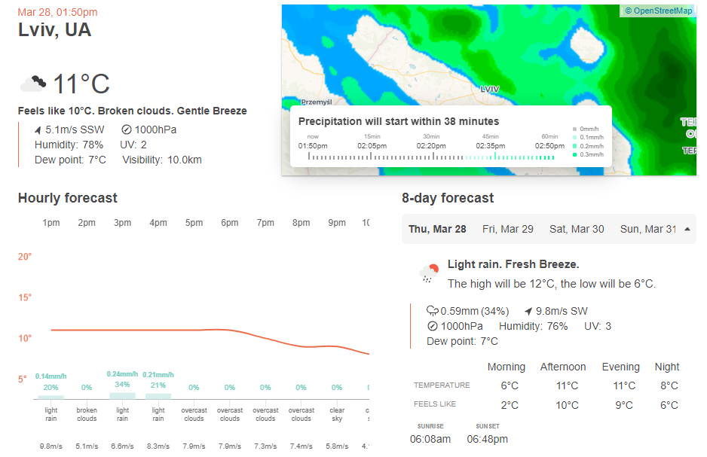
Мал.4. Погода у Львові на сайті openweathermap

Висновок: я навчився оброблювати маршрути.

